GE Urinaltrennwand Keramik

Geberit

Eigenschaften

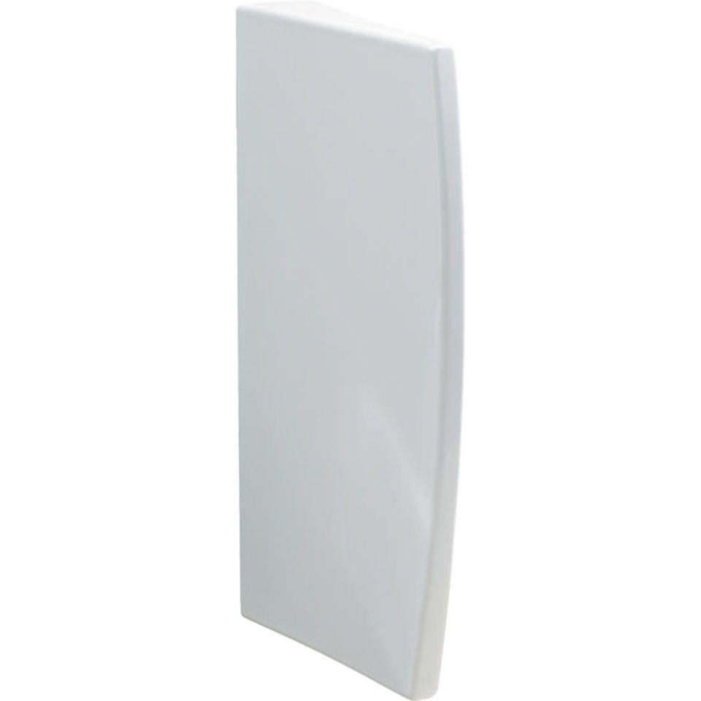

GTIN:

4022009323962

HAN:

110000000

Farbton

weiß

Montageart

Wandbefestigung

Werkstoff

Mineralwerkstoff

Höhe (mm)

700,00

Tiefe (mm)

400,00

Material der Trennwand

Keramik